Szkeleton tervezése

A szkeleton modell valóságos use-case-ei
[A szkeletonnak, mint önálló programnak a működésével kapcsolatos use-case-ek. ]

Use-case diagram
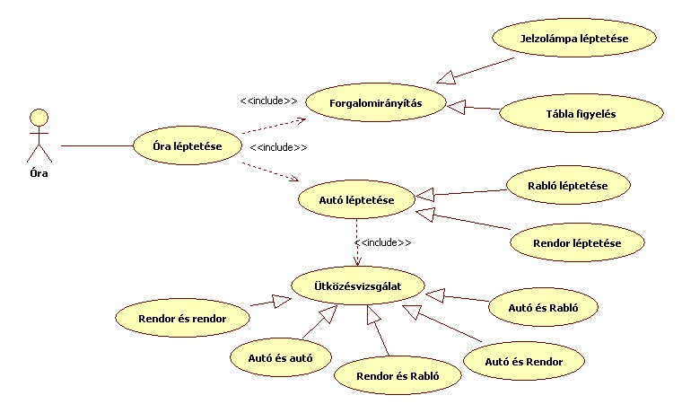

Use-case leírások
[Minden use-case-hez külön]

Use-case neve | Óra Use-Case
Rövid leírás | Az idő múlását szemléltető Use-Case
Aktorok | Óra
Forgatókönyv | Az Óra Actor végzi az idő léptetését. Az Óra léptetése értesíti a Forgalomirányítást, az Autó léptetését, az Ütközésvizsgálatot. Ezek rendre továbbértesítik a Jelzőlámpákat és Táblákat, a Rablót és a Rendőrt, valamint Ütközésvizsgálatnál Autó és Rabló, Autó és Rendőr, Rendőr és Rabló, Autó és autó, Rendőr és Rendőr eseteket.

Architektúra.

A szkeleton verzió arra hivatott, hogy ellenőrizni lehessen vele a korábban definiált szekvencia diagramok, és use-case modellek működését. Az egyes forgatókönyveket előre elkészített tesztpályákon lehet kipróbálni, melyet a tesztelő felhasználó tud kiválasztani a programból. A program ezen verziója egyszálú, az egyes utasítások, illetve függvényhívások egymás után hívódnak meg.
A teszteléshez létrehoztunk egy osztályt, mely a felhasználóval való kommunikációt biztosítja számunkra. Az egymással analóg eseteket egyazon osztályba soroltuk, a könnyebb áttekinthetőség végett. Az alább található leírásokban olvasható, hogy az egyes pályák mely eseteket mutatják be, illetve mi található rajtuk.
A csapat minden pályán csak a minimálisan szükséges objektumpéldányosításokat végezte el, hiszen most nem a játszhatóságot vagyunk hivatottak bemutatni, hanem az egyes objektumok közötti kommunikációt.

1. tesztpálya:
- Bemutatja egy jelzőlámpás, vagy táblás útkereszteződés működését.
- A pályán található egy 4 ágú útkereszteződés, melynek minden pontjához csatlakozik egy útdarabka. A felhasználó döntése szerint helyezkednek el az autók rajtuk, illetve szintén az ő döntése, hogy milyen típusú forgalomirányítás van a kereszteződésben.
2. tesztpálya:
- Bemutatja, hogy mi történik, mikor a rabló eléri a rejtekhelyet.
- A pályán található két útdarabka, ebből az egyikhez csatlakozik a rejtekhely.
3. tesztpálya:
- Bemutat egy egyszerű léptetést, előzést, lassítást, vagy ütközést a lehelyezett autók függvényében.
- A pályán 3 útdarabka található, ezek egymás után pakolva. Az első két útdarabkán a felhasználó által megadott autók állnak, útdarabkánként maximum 1 darab. A harmadik útdarab üres, nem áll rajta autó.

A szkeleton kezelői felületének terve, dialógusok
A szkeleton, mint program célja, hogy bemutassa a belső működést, illetve a felvázolt modell működőképességét. Ebben a programban minden objektum szerepel, de azoknak jobbára csak az interfésze definiált. Minden metódushíváskor kiíródik a képernyőre az őt hívó objektum típusa, azonosítója, illetve a saját (és osztályának) neve, paraméterlistája. Ezután a metódus meghívja a működéshez szükséges további metódusokat. Minden olyan pálya indítása előtt, ahol többféle szituáció állhat elő, a program bekéri a felhasználótól a szituációt jellemző adatokat a konzolon. Ha az adott pálya lejátszása közben dönteni kell, akkor a program a felhasználótól kéri azt be egy egyszerű, eldöntendő kérdés formájában. A bekérések alatt a lejátszás szünetel, hiszen csak a kérdésre adott válasz alapján folytatódhat a program.
A szkeletonnak alkalmasnak kell lennie a szekvencia diagramok ellenőrzésére. Ezt biztosítja a karakteres felület áttekinthetősége, illetve egyszerűsége.
A kiírás a következő formátumban történik metódushívás esetén:
city.car[0] | : Robber | ##CALL## | city.road[0].setCar(city.car[0])
hívó azonosítója | hívó típusa | ez egy hívás | a hívott, és paraméterei
A kiírás a következő formátumban történik példányosítás esetén:
city | : City | ##CREATE## | city.car[0] | : Robber
hívó azonosítója | hívó típusa | példányosítás | a példány neve | és típusa
A kiírás a következő formátumban történik metódusból visszatérés esetén:
city.road[1].getBuilding() | ##RETURN## | city.building[1] | : Hideout
metódus azonosítója | visszatérés | visszatérési érték | és típusa
A kiírás a következő formátumban történik kérdés feltevése esetén:
##QUESTION## | Do you want to step? | (Y/N) | Y
ez egy kérdés | kérdés szövege | válaszlehetőségek | tesztelő válasza

Példa:
##QUESTION## Do you want to step? (Y/N) Y

city: City ##CALL## car[0].step()
city.car[0] : Robber ##CALL## city.road[0].getNeighbour()
city.road[0].getNeighbour() ##RETURN## city.road[1] : RoadBlock
city.car[0] : Robber ##CALL## city.road[1].getCar()
city.road[1].getCar() ##RETURN## NULL
city.car[0] : Robber ##CALL## city.road[0].setCar(NULL)
city.car[0] : Robber ##CALL## city.road[1].setCar(city.car[0])
city.car[0] : Robber ##CALL## city.road[1].getTraffic()
city.road[1].getTraffic() ##RETURN## NULL
city.car[0] : Robber ##CALL## city.road[1].getBuilding()
city.road[1].getBuilding() ##RETURN## city.building[1] : Hideout

Szekvencia diagramok a belső működésre
[A szkeletonban implementált szekvenciadiagramok. Tipikusan egy use-case egy diagram. Ezek megegyezhetnek a korábban specifikált diagramokkal, de az egyes életvonalakat (lifeline) egyértelműen a szkeletonban példányosított objektumokhoz kell tudni kötni. Azt kell megjeleníteni, hogy a szkeletonban létrehozott objektumok egymással hogyan fognak kommunikálni.]

Napló

Kezdet | Időtartam | Résztvevők | Leírás
2010. 03. 10. 20:15 | 1.5 Óra | Rapp | Óra Use-Case elkészítése

